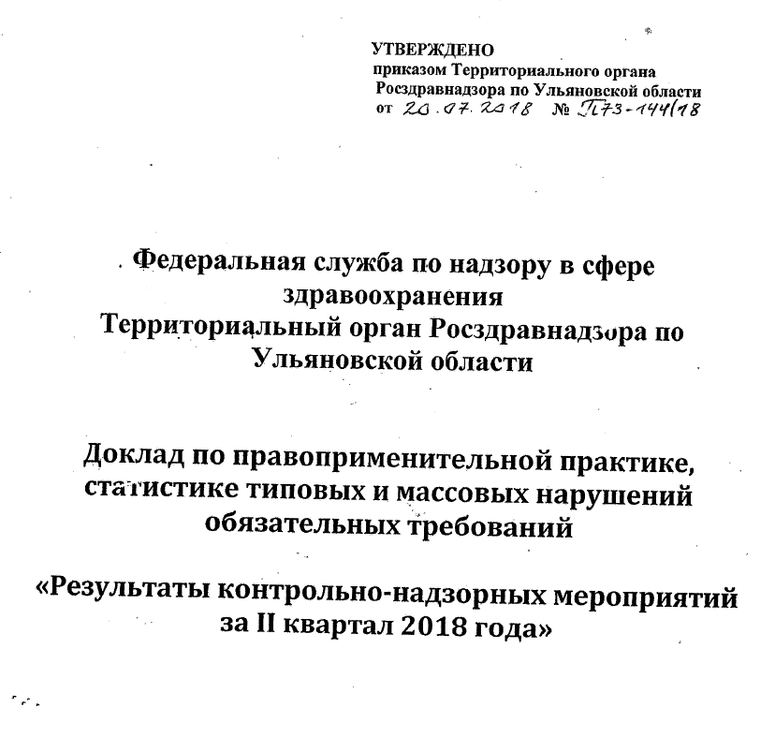

Результаты деятельности территориального органа по исполнению государственных услуг и государственных функций за 2 квартал 2018 года
Территориальным органом Росздравнадзора по Ульяновской области в 2018 года государственный контроль (надзор) осуществлялся по следующим основным направлениям:
- государственный контроль качества и безопасности медицинской деятельности;
- государственный контроль (надзор) в сфере обращения лекарственных средств;
-государственный контроль за обращением медицинских изделий
- лицензионный контроль в сфере здравоохранения;
- контроль по оказанию государственной социальной помощи в виде набора социальных услуг в части обеспечения в соответствии со стандартами медицинской помощи необходимыми лекарственными препаратами для медицинского применения по рецептам на лекарственные препараты, медицинскими изделиями по рецептам на медицинские изделия, а также специализированными продуктами лечебного питания для детей-инвалидов
За 1 полугодие 2018 года территориальным органом Росздравнадзора проведена 51 проверка, в том числе плановых- 13, внеплановых-38 проверок.
Из общего числа проведенных проверок 11 - выездных проверок и 6 документарных проверок по осуществлению государственного контроля и надзора в отношении юридических лиц и индивидуальных предпринимателей.
Из числа внеплановых проверок 26 проверок проведено по контролю за исполнением предписания, 12 проверок по заявлениям (обращениям) граждан, в том числе 8 проверок о возникновении угрозы причинения вреда жизни, здоровью граждан. 4 проверки- о причинении вреда жизни и здоровью граждан.
В сравнении с аналогичным периодом 2017 года количество проверок снизилось почти в 5 раз (в 1 полугодии 2017 года проведены 250 проверок, плановые-21, внеплановые-229), в том числе количество плановых проверок снизилось в 1,6 раза, внеплановых – в 6 раз.
1 пол. 2017г. |  | 1 пол. 2018г.
плановые | внеплановые | плановые | внеплановые
21 | 229 | 13 | 38
Из общего числа проверок количество документарных проверок -19, выездных-32 проверки.

1 пол. 2017г. |  | 1 пол. 2018г.
документарные | выездные | документарные | выездные
206 | 44 | 19 | 32
Снижение количества документарных проверок почти в 11 раз, выездных проверок- в 1, 4 раза.
Совместно с другими органами контроля проведено 20 проверок.
Количество проверок, проведенных с привлечением экспертных организаций-6, экспертов -1.
По результатам проведенных в 1 полугодии 2018 года проверок нарушения выявлены при проведении 21 проверки в 19 организациях (в 51,4% от числа проверенных), то есть в каждой второй проверке выявлены нарушения. Количество выявленных нарушений- 98 (по плановым-75, внеплановым-23). Из общего числа правонарушений нарушений обязательных требований-94, неисполнение предписаний-4
Государственный контроль качества и безопасности медицинской деятельности
Из общего числа проверок по контролю качества и безопасности медицинской деятельности проведены 16 проверок по соблюдению Порядков оказания медицинской помощи и стандартов медицинской помощи (плановая-6, внеплановая-10, из числа внеплановых, документарных- 2, выездных- 8).
Нарушения выявлены в 7 организациях, в том числе в 6 случаях при проведении внеплановых проверок.
Основные виды нарушений Порядка оказания медицинской помощи:
-несоблюдение требований к организации деятельности- 4;
- нарушение стандартов оснащения-17;
-несоблюдение рекомендованных штатных нормативов-2.
Общее количество нарушенных порядков-26.
Наибольшее количество нарушений Порядка по сердечно-сосудистым заболеваниям, туберкулезу, стоматологии, оказании первичной медико-санитарной помощи взрослому населению.
Основные виды нарушений стандартов медицинской помощи:
-необоснованное невыполнение медицинских услуг с частотой предоставления 1;
-отсутствие лекарственных препаратов, внесенных в стандарт медицинской помощи;
- отсутствие диагностических методик, внесенных в стандарт медицинской помощи.
По результатам проверок выдано 3 предписания, составлено 8 протоколов об административном правонарушении.

В 1 полугодии 2018 г. проведены 12 проверок по соблюдению Порядка проведения медицинских осмотров, медицинских освидетельствований и медицинских экспертиз (плановая-6, внеплановая-6). Проверены 12 юридических лиц, нарушения выявлены в 6 организациях (50%).. в том числе нарушение обязательных требований-5, неисполнение предписаниы-2.

Основные виды нарушений:
- не выполняется полный объем функциональных исследований, предусмотренный порядком проведения медицинского осмотра;
-не соблюдается порядок оформления медицинской документации при проведении медицинского осмотра (по результатам предварительного (периодического) медицинского осмотра не оформляются заключения)
- не соблюдается порядок проведения медицинского освидетельствования граждан, намеревающихся усыновить (удочерить), взять под опеку (попечительство), в приемную или патронатную семью детей – сирот и детей оставшихся без попечения родителей в части внесения результатов в медицинскую документацию и выполнения полного объема обследования граждан, намеревающихся усыновить (удочерить), взять под опеку (попечительство), в приемную или патронатную семью детей – сирот и детей оставшихся без попечения родителей.
- не соблюдается порядок информирования гражданина о перечне осмотров врачами-специалистами и исследованиях, которые необходимо пройти и выдачи соответствующего направления.
По результатам проведенных проверок выдано 4 предписания, составлено 2 протокола об административном правонарушении.
В 1 полугодии 2018г. Территориальным органом проведены 23 проверки по соблюдению медицинскими организациями и индивидуальными предпринимателями, осуществляющими медицинскую деятельность, прав граждан в сфере здравоохранения (плановые- 6,внеплановые-17 (по исполнению предписания-13, по обращениям граждан о фактах возникновения угрозы или причинению вреда здоровью- 4). Проверено 12 юридических лиц, в 9 выявлены нарушения.
Основные виды выявленных нарушений:
- не созданы условия для оказания медицинской помощи с учетом особых потребностей инвалидов и других групп населения с ограниченными возможностями здоровья (отсутствует оборудование).
-согласование и последующие назначения наркотического средства осуществляется врачебной комиссией.
- необоснованная оплата за счет личных средств граждан услуг, оказываемых в рамках программы государственных гарантий бесплатного оказания гражданам медицинской помощи (лекарственные препараты, назначенные лечащим врачом в медицинской организации отсутствовали).
По результатам проверок выданы 8 предписаний, составлен 1 протокол об административном правонарушении.

В 1 полугодии 2018 г. Территориальным органом проведены 10 проверок по контролю за организацией внутреннего контроля качества и безопасности медицинской деятельности (плановая-6, внеплановая-4, по исполнению предписания-2, по обращениям -2). Проверены 10 юридических лиц. Нарушения выявлены в 2 организациях. Выдано 2 предписания
В 1 полугодии 2018 г. Территориальным органом проведены 9 проверок по соблюдению медицинскими работниками, руководителями медицинских организаций, фармацевтическими работниками и руководителями аптечных организаций ограничений, применяемых к ним при осуществлении профессиональной деятельности в соответствии с законодательством Российской Федерации(плановая-6, внеплановая-3 по исполнению предписания). Проверены 9 юридических лиц, нарушения выявлены в 2-х организациях.
Основные виды нарушений:
-нарушение запрета на получение от организаций, осуществляющих деятельность, связанную с оборотом ЛС подарков;
-нарушение запрета оформления рецептов на бланках, содержащих информацию рекламного характера, а так же наличие таких бланков.

Государственный контроль за обращением
лекарственных средств
Территориальным органом Росздравнадзора по Ульяновской области в 1 полугодии 2018г. проведены 17 проверок (плановые – 7, внеплановые – 10. по исполнению предписаний-9, по обращениям-1). Проверены 17 юридических лиц, нарушения выявлены в 9 организациях.
Основные виды выявленных нарушений:
-нарушение условий и сроков хранения лекарственных препаратов;
-нарушение правил отпуска лекарственных препаратов.
По результатам проверок выдано 6 предписаний, составлено 9 протоколов об административном правонарушении.

Государственный контроль за обращением медицинских изделий

В 1 полугодии 2018г. Территориальным органом проведены 17 проверок по соблюдению субъектами в сфере обращения медицинских изделий правил в сфере обращения медицинских изделий, из них плановые-3, внеплановые-14 по исполнению предписания.
Основные виды нарушений:
-применение незарегистрированных медицинских изделий;
- нарушение сроков и условий хранения медицинских изделий;

По результатам проверок выдано 3 предписания, составлены 3 протокола об административном правонарушении.
Вынесено 44 решения о предотвращении обращения 44 единиц медицинских изделий 33 наименований, не соответствующих установленным требованиям.

Лицензионный контроль
В 1 полугодии 2018 года проведены 26 проверок соблюдения лицензионных требований, из них плановых -9, внеплановых-17, в том числе лицензионный контроль медицинской деятельности- 5, фармацевтической деятельности-1.
В ходе плановых проверок выявлены нарушения в 11 медицинских организациях:
- неисполнение порядков оказания медицинской помощи;
-нарушение порядка предоставления платных медицинских услуг;
-не соблюдение правил регистрации операций, связанных с обращением лекарственных средств для медицинского применения, включенных в перечень лекарственных средств для медицинского применения, подлежащих предметно-количественному учету, в специальных журналах учета операций, связанных с обращением лекарственных средств для медицинского применения, и правила ведения и хранения специальных журналов учета операций, связанных с обращением лекарственных средств для медицинского применения.
-не переоформление лицензии на медицинскую деятельность при отсутствии осуществления деятельности по отдельным видам работ и услуг.
- нарушение условий и сроков хранения лекарственных препаратов
По результатам проверок выдано 9 предписаний, составлены 18 протоколов об административном правонарушении.

Основные причины нарушения обязательных требований:
- отсутствие и (или) несоблюдение Порядка внутреннего контроля качества и безопасности медицинской деятельности;
-не соблюдение требований действующих нормативных актов сотрудниками организаций.

Работа с обращениями граждан
В 1 полугодии 2018 г. в Территориальный орган Росздравнадзора по Ульяновской области поступило 263 письменных обращения, что в 1, 3 раза больше, чем за аналогичный период 2017г. (201 обращение)

Структура обращений граждан по категориям заявителей
Категория заявителей (авторы обращения) | Поступило обращений | % от общего количества поступивших обращений
Заявитель | 142 | 54,0
Прокуратура субъекта | 44 | 16,7
Администрация Президента РФ | 28 | 10,7
Министерство здравоохранения РФ | 26 | 9,9
Приемная Президента РФ в Ульяновской области | 1 | 0,4
Главный Федеральный инспектор | 1 | 0,4
Правительство УО | 1 | 0,4
Государственная дума ФС РФ | 1 | 0,4
Региональная общественная приемная ВПП «Единая Россия» | 1 | 0,4
Росздравнадзор | 3 | 1,1
Следственное управление Ульяновской области | 1 | 0,4
Управление Роспотребнадзора по Ульяновской области | 1 | 0,4
Общественная приемная партии «Единая Россия» | 1 | 0,4
Министерство здравоохранения, семьи и социального благополучия УО | 12 | 4,6

Таким образом, наибольшее количество письменных обращений поступило от заявителей-54,0%, из прокуратуры – 16,7%, из Администрации Президента РФ-9,9%.

Структура письменных обращений граждан в разрезе тематики обращений
Тематика обращения | Количество обращений по теме | % от общего количества обращений
качество и безопасность медицинской деятельности | 93 | 35,4
вопросы лекарственного обеспечения | 142 | 54,0
Реализация государственных программ | 1 | 0.4
Регистрация медицинских изделий | 1 | 0,4
Обращение лекарственных средств | 12 | 4,5
Обращение медицинских изделий | 2 | 0,8
Вопросы лицензирования | 1 | 0,4
Другие вопросы | 11 | 4,1
Итого | 263 | 100
Таким образом, основные вопросы, затронутые в обращениях, касались лекарственного обеспечения – 54,0% и качества и безопасности медицинской деятельности-35,4%.

Структура обращений граждан в Территориальном органе Росздравнадзора по Ульяновской области по вопросам качества и безопасности медицинской помощи
в разрезе тематики обращений
Тематика обращений | Кол-во | % от числа обращений на качество и безопасность
Качество медицинской помощи | 22 | 21,6
Организация оказания медицинской помощи | 25 | 24,5
Соблюдение прав граждан | 25 | 24,5
Смерть пациента | 8 | 7,9
Вопросы проведения медицинских экспертиз | 7 | 6,9
Вопросы проведения медицинских освидетельствований | 3 | 2,9
Санаторно-курортное лечение | 2 | 1,9
Помещение в ПНД и псих.б-цы | 1 | 0,9
протезирование | 2 | 1,9
Неудовлетворительная деятельность органов госвласти в сфере охраны здоровья | 5 | 4,9
Другие вопросы | 2 | 1,9
Наибольшее количество обращений касались соблюдения прав граждан (24,5%), организации оказания медицинской помощи (24,5%), качества медицинской помощи (21,6%)

Структура обращений граждан в Территориальном органе Росздравнадзора по Ульяновской области по вопросам лекарственного обеспечения в разрезе тематики обращений
Тематика обращений | Кол-во | % от числа обращений на лекарственное обеспечение
Отсутствие лекарств в аптеке | 107 | 71,3
Отказ в выписке льготного рецепта | 24 | 16,0
Длительное отсроченное обслуживание | 9 | 6,0
Отсутствие лекарств в перечне ЖНВЛП | 1 | 0,7
Синонимическая замена препарата | 8 | 5,3
Применение цен на ЛП | 1 | 0,7
Наибольшее количество обращений по вопросу лекарственного обеспечения касались отсутствия лекарств в аптеке (71,3%) и отказ в выписке льготного рецепта.
По результатам рассмотрения обращений граждан факты, изложенные в них, подтвердились в 51,1% от числа рассмотренных, в 36,0% заявителям даны разъяснения.
По результатам рассмотрения обращений выдано 6 предписаний, составлены 2 протокола об административном правонарушении

Анализ наложенных мер юридической ответственности
В 1 полугодии 2018 года общее количество наложенных административных наказаний составило -33, в том числе по плановым проверкам- 26, по внеплановым- 7.
Наименование статьи КоАП РФ | Количество протоколов
 | 1 пол. 2017 | 1 пол. 2018
Ст. 19.20 КоАП РФ- нарушение лицензионных требований в государственных и муниципальных организациях | 24 | 9
Ст. 14.1 КоАП РФ – нарушение лицензионных требований в частных медицинских организациях и индивидуальных предпринимателей | 2 | 6
Ст. 11.32 КоАП РФ- нарушение порядка предварительных, периодических, предрейсовых или послерейсовых медицинских осмотров | 4 | 0
ст. 6.28- Нарушение установленных правил в сфере обращения медицинских изделий | 11 | 3
ч. 1 ст. 14.43 - нарушение изготовителем, исполнителем (лицом, выполняющим функции иностранного изготовителя), продавцом требований технических регламентов | 6 | 9
ч. 21 ст. 19.5- невыполнение в установленный срок законного предписания (постановления, представления, решения) органа (должностного лица), осуществляющего государственный надзор (контроль), муниципальный контроль, об устранении нарушений законодательства | 12 | 6
ИТОГО | 59 | 33
Общая сумма наложенных административных штрафов в 1 полугодии 2018 года составила 785,00 тыс. рублей, взысканных- 305, 00 тысяч рублей.
Анализ судебной практики оспаривания действий (бездействий) и решений территориального органа
В 1 полугодии 2018 г. в суд направлено 1 исковое заявление от гражданина А на бездействие (по мнению заявителя) территориального органа.
Гражданин А обратился в территориальный орган с жалобой на частную медицинскую организацию, работающую в системе ОМС с требованием выдать ему направление на оперативное лечение с внесением в него отсутствующих у него данных диагностических исследований.
В связи с получением отказа от врача частной медицинской организации о выдаче направления без наличия у гражданина А обследований, он требовал от Территориального органа привлечь данную медицинскую организацию к административной ответственности за нарушение лицензионных требований при осуществлении медицинской деятельности.
По поступившему обращению Территориальным органом проверены изложенные в обращении факты, выявлены признаки правонарушения о непредставлении гражданину информации о целях, методах оказания медицинской помощи, связанном с ним рисках и его последствиях и медицинской организации Территориальным органом было выдано предостережение. Заявителю направлен письменный ответ. Однако гражданин А был не согласен с таким решением и обратился с иском в суд. Судом вынесено решение, что оснований для привлечения медицинской организации к административной ответственности у территориального органа не имелось, действия территориального органа не являлись незаконными и в удовлетворении требований гражданина А суд отказал.
Анализ исполнения предписаний, выданных по результатам контрольно-надзорной деятельности

В 1 полугодии 2018г. Территориальным органом проведены 27 внеплановых проверок по исполнению ранее выданных предписаний. В 81,5% случаев предписания исполнены, в 5 случаях (18,5%) предписание было не исполнено.
Не исполнение предписаний касались не оснащения оборудованием в соответствии с Порядками оказания медицинской помощи и отсутствия обучения специалистов. По результатам составлены 6 протоколов об административном правонарушении в отношении 2 должностных и 4 юридических лиц.
Статистика и характер профилактических мероприятий в отношении подконтрольных субъектов
Помимо проведенных 2 публичных обсуждений в рамках профилактических мероприятий территориальным органом в 1 полугодии проведены 6 индивидуальных консультаций по письменным запросам организаций.
Запросы поступили от 1 частной организации. 1 частного лица, 4 государственных медицинских организаций.
Вопросы касались соответствия квалификации медицинского работника установленным требованиям, правил ведения журналов регистрации операций, связанных с оборотом НС и ПВ, категории помещения для хранения НС и ПВ, обязанности лицензирования медицинской деятельности.
По каждому запросу в 15-дневный срок заявителям давались письменные ответы, информация с ответами на вопросы размещена на сайте Территориального органа.
Статистика и характер проводимых территориальным органом мероприятий без взаимодействия с подконтрольными субъектами
В случае поступления в территориальный орган обращений, не содержащих факты угрозы или причинения вреда жизни и здоровья граждан в соответствии со ст. 8.3 Федерального закона №294-ФЗ проводятся мероприятия без взаимодействия с юридическим лицом, а также осуществляется наблюдение за соблюдением обязательных требований посредством анализа информации о деятельности либо действиях юридического лица и индивидуального предпринимателя. В случае выявления признаков правонарушения в ходе данных мероприятий территориальным органом либо назначается проверка, либо выдается предостережение о недопустимости нарушения обязательных требований.
За 1 полугодие 2018 года выдано 165 предостережений.

